Východočeské muzeum v Pardubicích
si Vás i žáky dovoluje pozvat na výukový program

AUTA, KOLA, AUTOŠKOLA
- silniční doprava, my a naše bezpečí
15. 10. 2010 – 7. 1. 2011
V rámci výstavy s názvem „Století autoškoly“je připraven doprovodný program organizovaný ve spolupráci s Preventivně informačním oddělením krajského ředitelství policie PK, Úsekem zdravotní politiky a podpory zdraví Krajské hygienické stanice PK, BESIPU a ČČK. Cílem programu je upevnění preventivního chování, účelného rozhodování a jednání v různých situacích ohrožení vlastního zdraví a bezpečnosti i zdraví druhých. Dále pak poznání, že zdraví je nejcennější hodnota v životě člověka.
Máte možnost si vybrat a objednat pro své žáky z témat:
(podrobněji viz. druhá strana pozvánky)
- Bezpečnost silničního provozu (v roli chodce a cyklisty)
- Zádržné systémy a jejich správné používání (mechanika úrazu v automobilu)
- Risk není zisk
- První pomoc při úrazech během silničního provozu
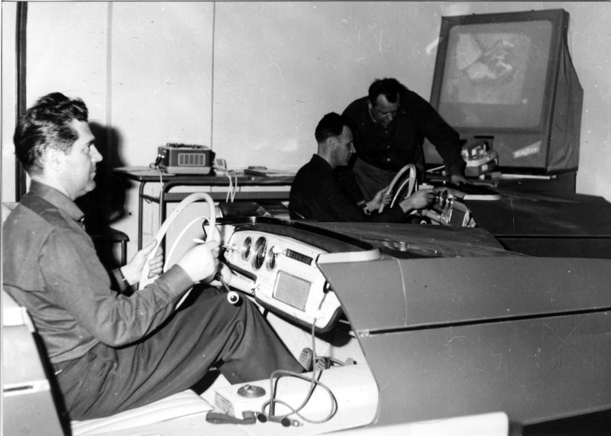
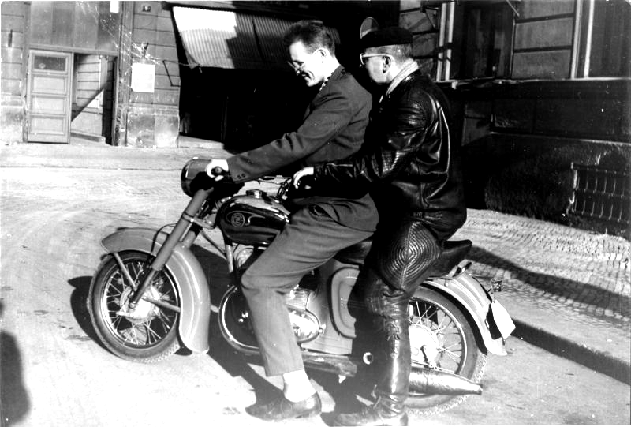
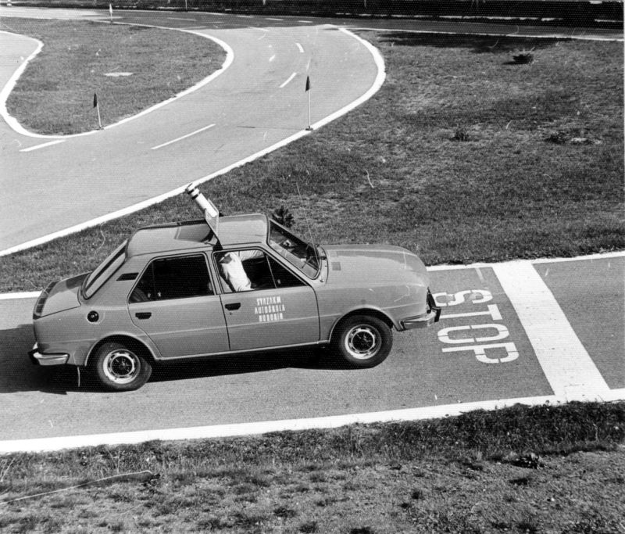

Samotná výstava připomene celou historii výuky řízení motorových vozidel až do současnosti. Zmíněny zde budou samotné začátky motorismu, vznik prvních autoškol, jejich rozvoj za první republiky, zestátnění po roce 1948, období 70. a 80. let, kdy čs. systém výuky patřil k nejlepším v Evropě, i období úpadku po roce 1989. Žáci budou moci shlédnout některé typy výukových vozidel včetně ryze českého vynálezu - motocyklu s dvojím řízením, technické pomůcky, modely a nákresy používané k výuce teorie. Vystavený automobilový trenažér bude možná i funkční. Kromě toho zde bude k vidění celá řada fotografií, dobových tiskovin a plakátů, učebnic a ukázek instruktážních výukových filmů. Část výstavy bude věnována i vývoji pravidel silničního provozu a dopravní výchově mládeže.

Vhodné využití pro vzdělávací oblast Člověk a jeho svět,
tématický okruh Člověk a jeho zdraví, dopravní výchova.
Doporučujeme i pro střední školy
Délka programu cca. 60 min. (prezentace, beseda, dle tématu aktivita žáků + prohlídka výstavy).
Vstupné 10,- Kč , pedagogický doprovod (2 osoby) zdarma.
Vzhledem k nutnosti zajištění lektorů prosíme zájemce o program,
aby se objednali nejpozději DO KONCE ZÁŘÍ
na dobu PO– PÁ od 8. 00 do 14. 00 hodin.
Objednávky přijímá Mgr. Pavla Procházková , tel. 466 799 275.
V době její nepřítomnosti volejte, prosím, 466 799 270.
e- mail: prochazkova@vcm.cz
Stručný obsah jednotlivých programů:
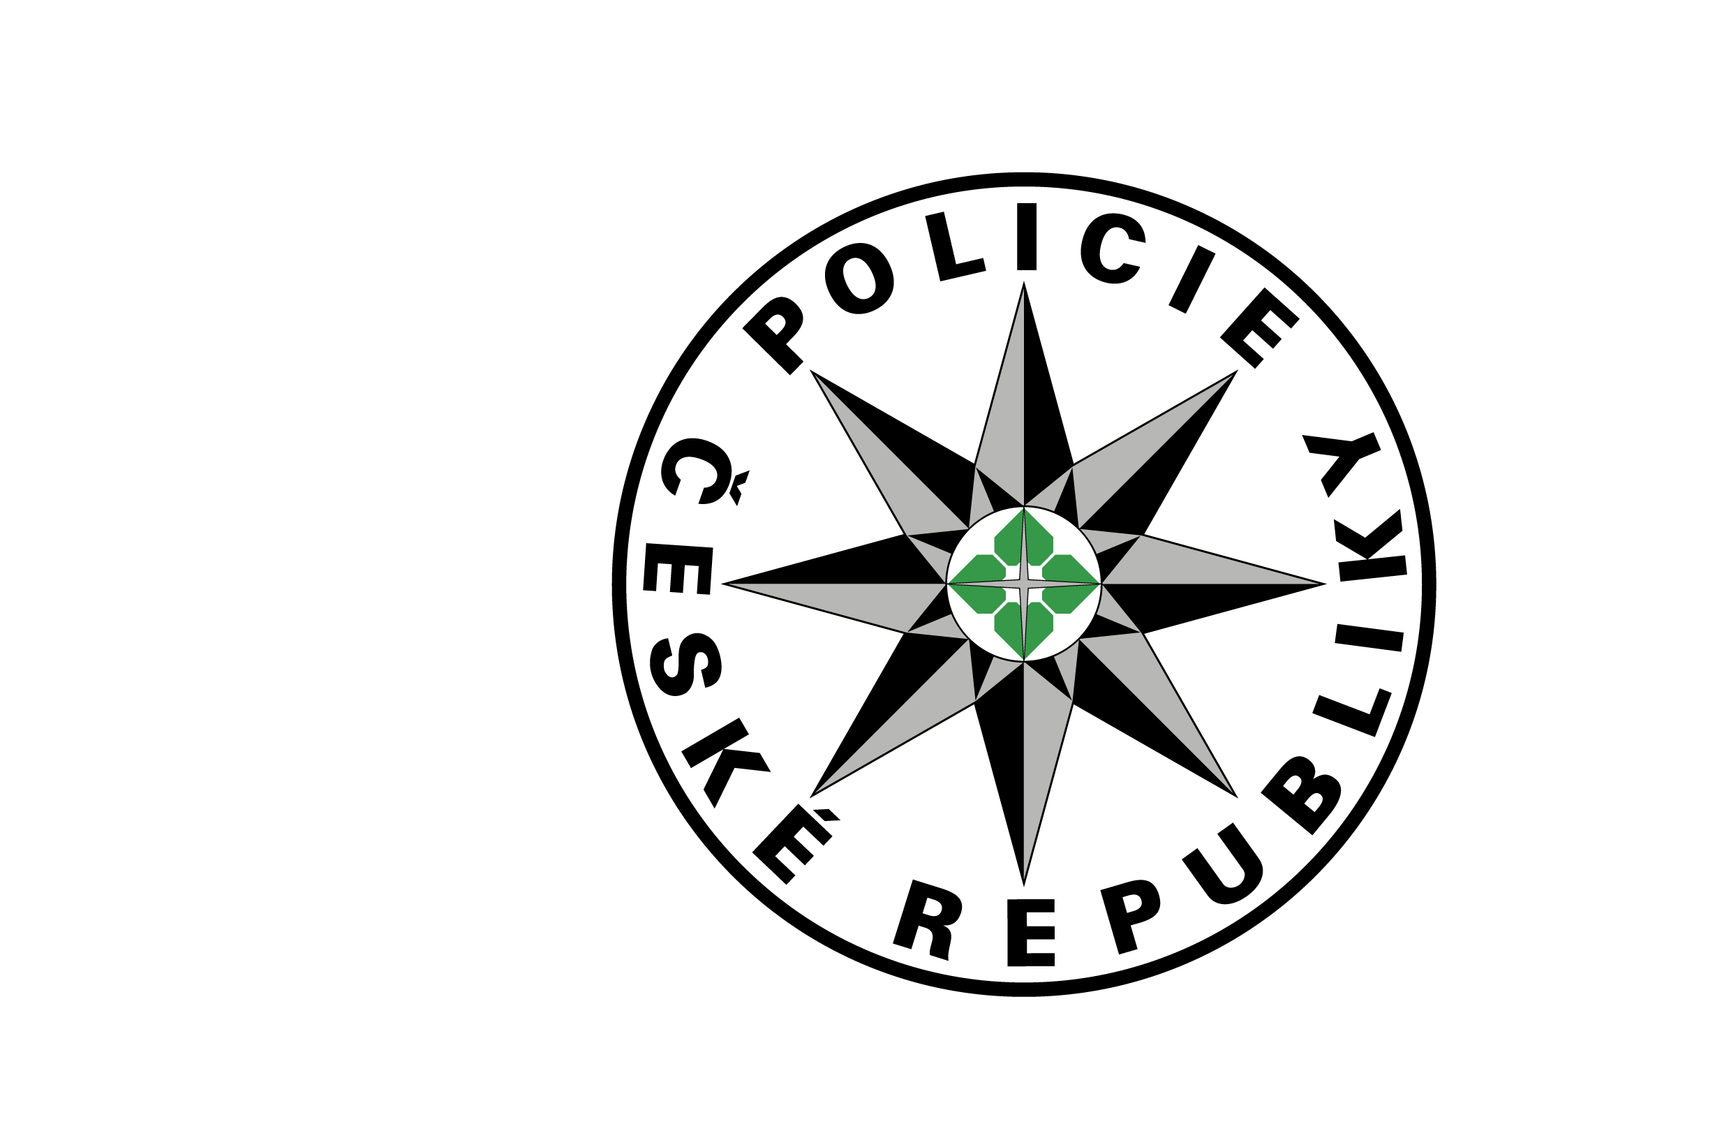

Bezpečnost silničního provozu
Prezentace žáky poučí v rámci osobního bezpečí, že i oni jsou účastníky silničního provozu jako chodci a cyklisté, kteří mají svá práva, ale i povinnosti.

1. – 4 třída ZŠ
I na přechodu se rozhlédni, výbava jízdního kola, na kole se všude nesmí – jízda po chodníku, před chodcem nemáš přednost, doprovod dětí – cyklistů, ochranné přilby a autosedačky, hraní na silnici a u silnice.

5. – 9. třída ZŠ, střední školy
Kdo je účastníkem silničního provozu? Jízda na kole. Přilba není pro smích + fotografie z dopravních nehod + popis modelových situací
Přechod Vás nezachrání (pravidla přecházení). Hry na vozovce. Základní dopravní značky.
Místa, kde lze a nelze jezdit bez řidičského oprávnění + minibike - (pro starší)

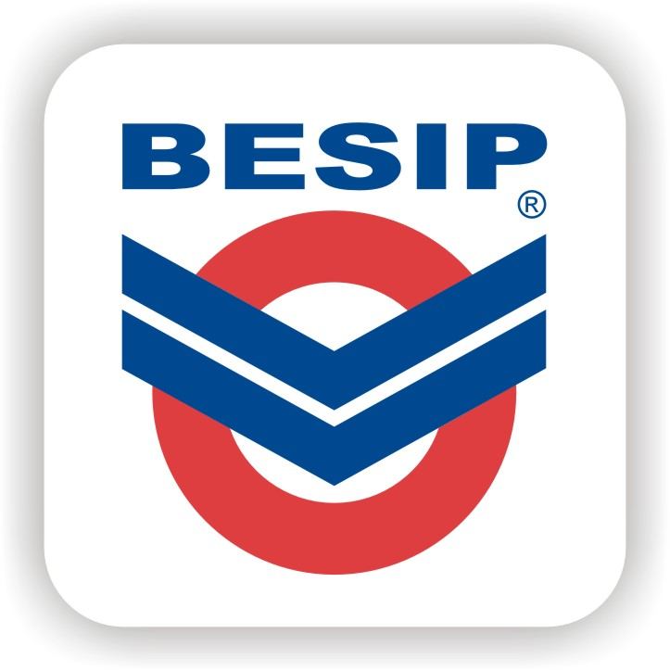
Zádržné systémy a jejich správné používání
1. - 9. třída ZŠ, střední školy
Mechanika úrazů v současných automobilech, a to jak
dospělých, tak i dětí.
Prevence úrazů spolujezdce. Videoprezentace jednotlivých dějů při
použití bezpečnostních pásů, dětských sedaček, airbagů, připoutaný
a nepřipoutaný řidič, dítě, předmět, zpomalené záběry.

Risk není zisk
6. - 9. třída ZŠ

Žáci budou seznámeni s mechanismem nejčastějších úrazů a
zdravotními riziky při pohybu na kole a in-line bruslích. Dozvědí se
o použití ochranných pomůcek. Zaměříme se na znalost povinností
bruslaře in-line. Zmíníme nebezpečí při požití i malého množství
alkoholického nápoje. Žáci budou vedeni k zamyšlení, proč není úraz
záležitost jednotlivce, zmíníme číselná fakta o nákladech na léčbu
některých konkrétních úrazů.

Střední školy
Úvodní krátké videosnímky o následcích rizikového chování na silnici a navazující beseda v rozsahu cca (20-30) minut na téma:
- účinky alkoholu na organismus
- co je reakční čas
- úraz není jenom má věc (diskuse)
- alkohol podceňované riziko – číselná fakta a argumenty

Žáci se dozvědí více o pojmu „promile“ a odhadu jeho koncentrace v krvi, co se děje v organismu po jeho požití s důrazem na individualitu jedince, fyzické i psychické změny organismu. Budeme diskutovat o tom, proč riskovat není záležitosti jednotlivce, o důsledcích rizikového chování pro jedince, jeho okolí, ale i celou společnost (náklady na léčbu).


První pomoc při úrazech během silničního provozu
2. - 9. třída ZŠ
Postup na místě nehody, přivolání pomoci, zástava krvácení, první
pomoc při bezvědomí, kardiopulmonální resuscitace – oživování, šok,
poranění hlavy, hrudníku, břicha.
Praktická zkouška oživování na resuscitačním modelu ( 2 . stupeň ),
základy obvazování ( 1. stupeň ZŠ, model bude také k dispozici ).

